2009桃園縣讀報學校成果報告冊
校名（全銜）： 桃園縣西門國民小學 實施班級： 四年一班
- 辦理時間：98年10月1日至12月31日
- 學生參與人數：34人
- 活動內容（教學活動作法）：
（一）讀報達人：
- 老師上台讀報分享好文章，並提出問題讓學生省思。
- 請學生選擇一篇喜歡的文章上台和全班分享，並事先想好問題，和其他同學進行問題Q&A。
（二）讀報放大鏡：請學生選擇喜歡的文章，將之呈現於八開圖畫紙上。
（三）成語對對碰：請學生從文章中找出成語並製作字卡，進行成語配對遊
戲，從遊戲中加深學生對成語的印象並試著造出句子。
（四）讀報學習單：老師帶領學生進行課堂活動，並設計學習單讓學生完成。
- 具體目標與成效評估：
（一）「學生讀報興趣及語文學習興趣」問卷調查結果百分比分析
 |  | 前測
 |  | 非常不喜歡（%） | 不喜歡（%） | 普通（%） | 喜歡（%） | 非常喜歡（%）
1. | 您喜歡看報紙嗎？ | 2 | 5 | 16 | 4 | 7
2. | 您喜歡報紙上的漫畫嗎？ | 1 | 3 | 4 | 7 | 19
3. | 您喜歡報紙上的學生作品嗎？ | 2 | 2 | 7 | 12 | 11
4. | 您喜歡報紙上的新聞嗎？ | 5 | 5 | 11 | 8 | 5
5. | 您喜歡報紙上的科學單元嗎？ | 1 | 1 | 13 | 6 | 13
6. | 您喜歡上國語課（或國文課）嗎？ | 3 | 3 | 9 | 10 | 9
7. | 您喜歡寫作文嗎？ | 8 | 4 | 10 | 5 | 7
8. | 您喜歡閱讀課外書籍嗎？ | 2 | 3 | 4 | 4 | 21
9. | 您喜歡說故事給同學聽嗎？ | 8 | 4 | 11 | 3 | 8
10. | 您喜歡寫文章投稿到報社嗎？ | 8 | 8 | 12 | 2 | 4

 |  | 後測
 |  | 非常不喜歡（%） | 不喜歡（%） | 普通（%） | 喜歡（%） | 非常喜歡（%）
1. | 您喜歡看報紙嗎？ | 4 | 4 | 9 | 7 | 10
2. | 您喜歡報紙上的漫畫嗎？ | 2 | 0 | 2 | 9 | 21
3. | 您喜歡報紙上的學生作品嗎？ | 3 | 2 | 10 | 7 | 12
4. | 您喜歡報紙上的新聞嗎？ | 8 | 6 | 9 | 4 | 7
5. | 您喜歡報紙上的科學單元嗎？ | 4 | 4 | 9 | 5 | 12
6. | 您喜歡上國語課（或國文課）嗎？ | 4 | 0 | 9 | 8 | 13
7. | 您喜歡寫作文嗎？ | 7 | 5 | 8 | 7 | 7
8. | 您喜歡閱讀課外書籍嗎？ | 2 | 2 | 4 | 9 | 17
9. | 您喜歡說故事給同學聽嗎？ | 6 | 8 | 12 | 0 | 7
10. | 您喜歡寫文章投稿到報社嗎？ | 8 | 6 | 11 | 3 | 6
（二）問卷結果：
從前後測的結果比較起來，在一到四的題目中，原本喜歡或非常喜歡的人數有提升，顯示喜歡的人不僅有保持而且有更加喜歡的趨勢。然而，一到四題中不喜歡的人，亦有增加的趨勢。兩者比較下，可看出「喜歡」和「不喜歡」的落差，經過三個月的讀報，讓有興趣的孩子維持下去，甚至更喜歡，然而數字中也顯示了原本不喜歡的孩子可能更加的排斥，這部分是值得省思、檢討的！讀報需要長期累積，在學校、家庭、社會中落實，孩子才能自然而然習慣於「閱讀」的環境裡。
- 檢討與省思：
    - 優點：
1、增進語文能力：
學生從報紙中參考許多優秀範本，點滴累積成知識的寶庫，文章中的佳句、成語，經過字典查閱、老師的解說後，學生在無形中學會了很多好詞、佳句，並在適當的時機展現成果。
2、加強文章整理能力：
在「讀報達人」活動中，學生自行找出一篇喜愛的作品，和班
上同學分享，並想好問題和同學做互動回饋，學生從當中學習如何整理一篇文章，找出重點句子提問，可訓練學生整理文章的能力。
3、培養團結合作能力：
藉由「讀報2人組」活動，讓學生之間互相激勵學習，並結合藝術人文，製作出成語字卡做課堂教學。
4、在遊戲中學習，提升學習興趣：
課堂中以遊戲的方式結合讀報教育，讓學生樂在學習，使學習效果提升。
5、開拓視野、加強人文關懷：
報紙中題材廣泛，分類清楚，學生可從當中吸收許多新知；文章內容也帶給學生許多省思，讓學生看到很多有關人與大自然、人與社會的題材，間接培養學生關懷周遭環境的態度。
（二） 省思、啟發或限制：
- 省思： 學生在整個讀報的活動中，得到的不只是語文上的學習， 也包括了人際互動、團隊合作、勇於發表的學習，是一個「一舉數得」的學習。
- 啟發：老師在整個讀報活動，從一開始的親自示範、引導，慢慢地逐漸跳出，讓學生當起主角，發現學生的可塑性很大，有很多創意思考，而同學之間比彼此激盪出學習的火花，一次比一次更穩健、更好！讀報教育有其存在、推廣的必要性。
- 限制：大部分學生在讀報這一部份，是需要引導與從旁激勵的，學習動機的提升是活動中最困難的部份，老師推廣讀報教育最終目的是希望鼓勵孩子「持續閱讀」、「自發性閱讀」，而學生在一開始接觸時閱讀習慣還沒有建立起來，需要老師不斷的帶領，使學生自然而然習慣有「讀報」的存在，可見得讀報教育不能只求短期，一定要長期的推廣下去，有了長期的閱讀習慣，學生的語文能力才能與日俱增。
（三） 建議：
持續並長期的推廣讀報教育，用一種生動有趣的方式融入生活中、
課堂中，讓學生在很自然的環境中學習而不會認為這像學科學習那般的
有壓力。學生離開教室也可以得到學習，可加強「親子共讀報」的部份，
不僅僅是孩子在學習，家長也是不斷的成長，如此一來，「閱讀」變成
無難事，親師生皆能「樂在讀報」、「樂在分享」、「樂在成長」。
承辦人： 主任： 校長：
活動名稱 | 讀報達人 | 辦理時間 | 98年10月 | 參加人數 | 34人
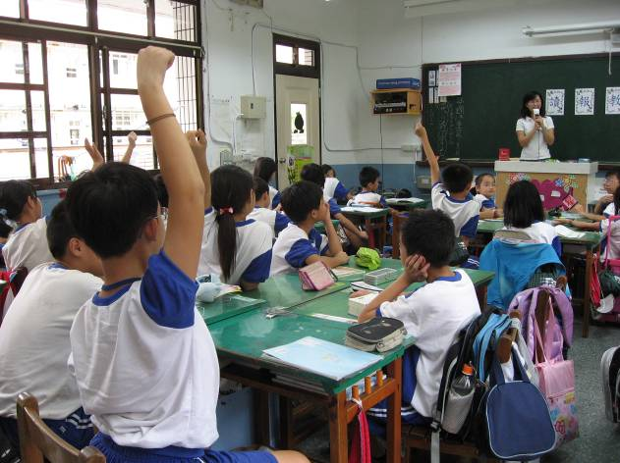 |  |  | 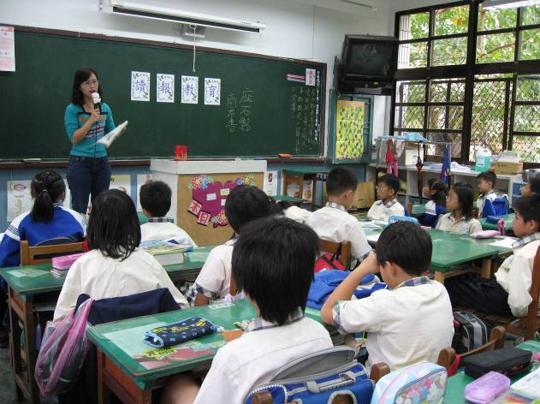
照片說明：老師讀報並學生互動交流 |  |  | 照片說明：老師讀報並學生互動交流
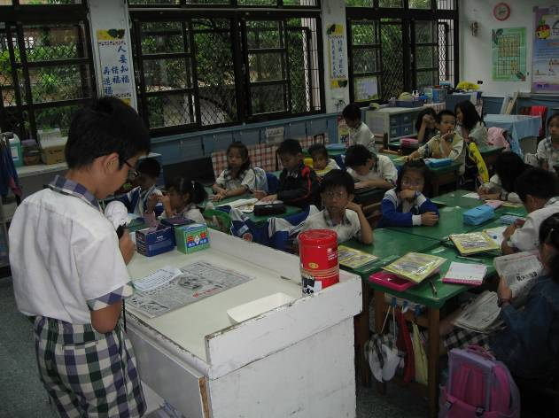 |  |  | 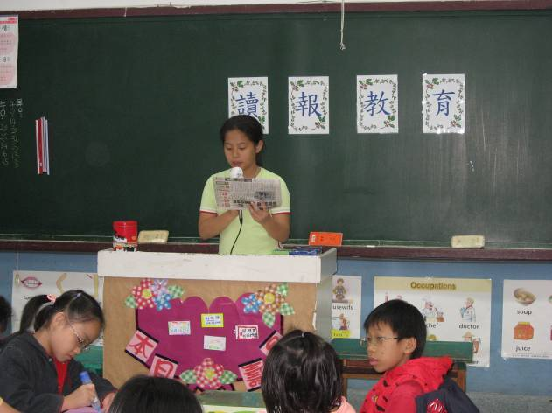
照片說明：學生上台讀報並提問文章內容 |  |  | 照片說明：學生上台讀報並提問文章內容
 |  |  | 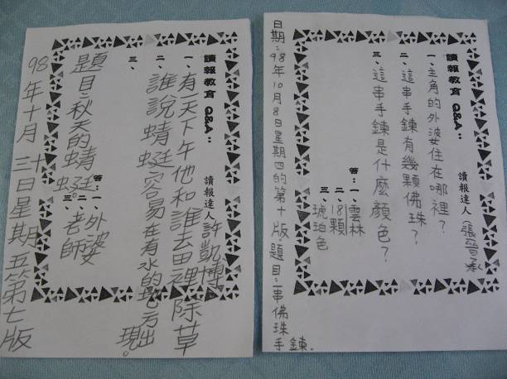
照片說明：讀報教育Q&A 學習單（格式） |  |  | 照片說明：學生填寫讀報Q&A學習單
活動名稱 | 讀報放大鏡 | 辦理時間 | 98年11月 | 參加人數 | 34人
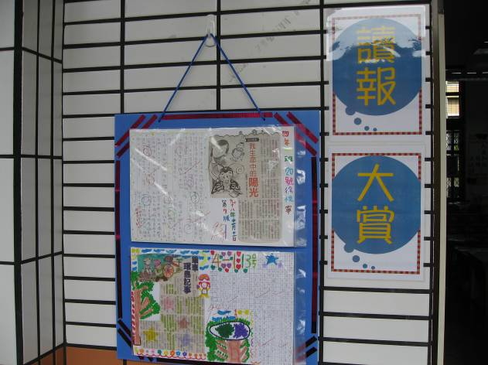 |  |  | 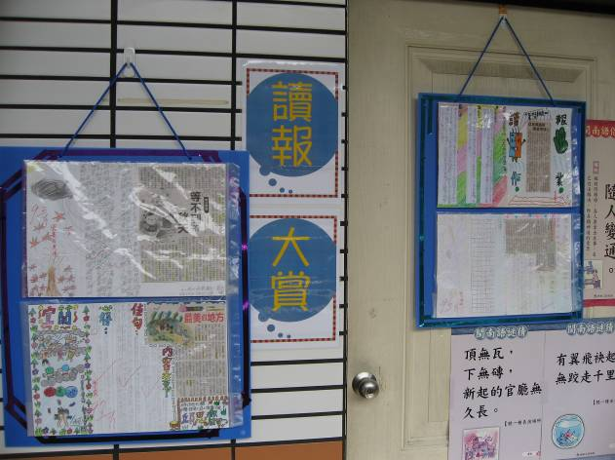
照片說明：讀報教育融合情境佈置 |  |  | 照片說明：讀報教育融合情境佈置
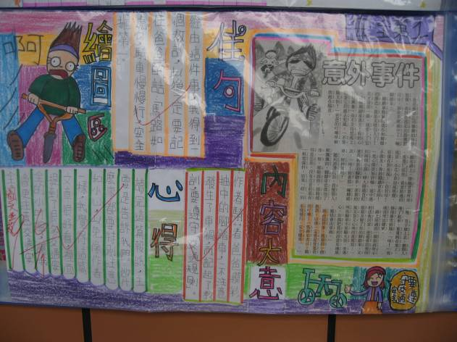 |  |  | 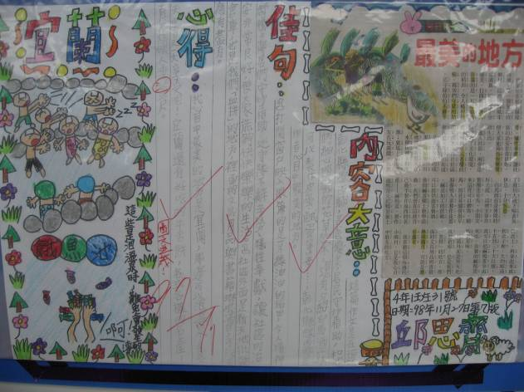
照片說明：讀報八開…優秀作品欣賞 |  |  | 照片說明：讀報八開…優秀作品欣賞
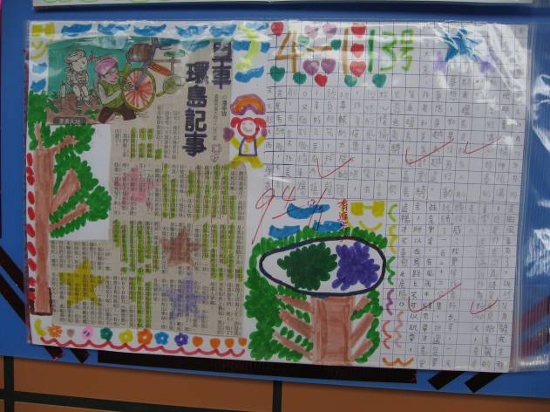 |  |  | 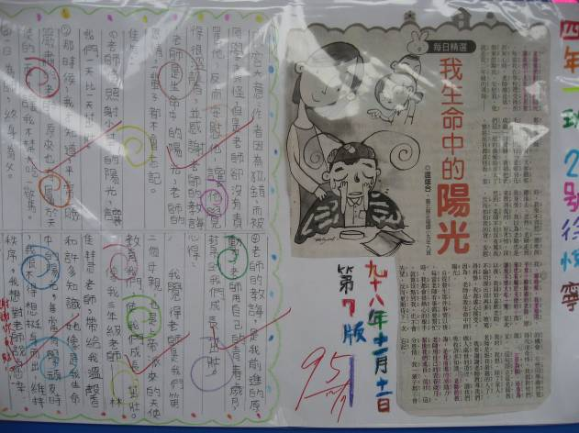
照片說明：讀報八開…優秀作品欣賞 |  |  | 照片說明：讀報八開…優秀作品欣賞

活動名稱 | 讀報2人組、  課堂活動…讚美樹 | 辦理  時間 | 98年12月 | 參加人數 | 34人
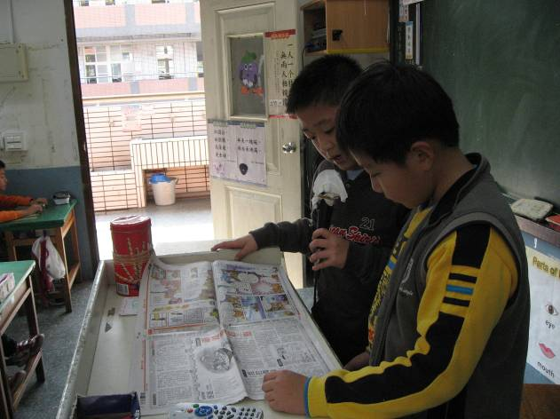 |  |  | 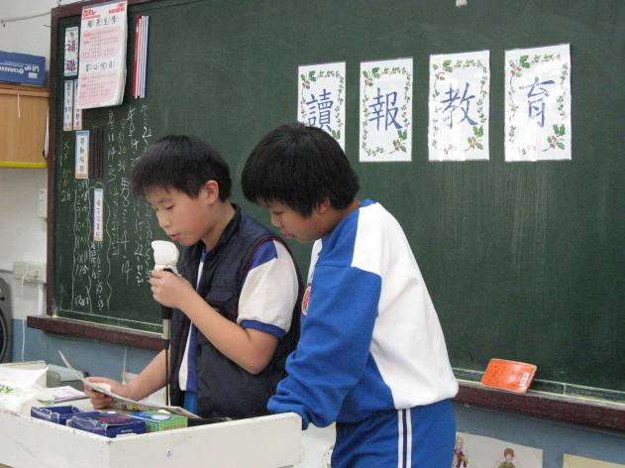
照片說明：讀報兩人一組分工合作 |  |  | 照片說明：考驗我們兩個的默契呢！
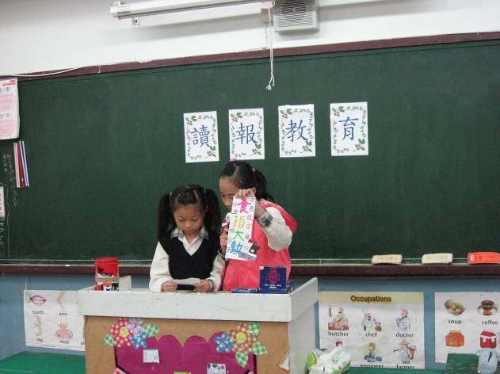 |  |  | 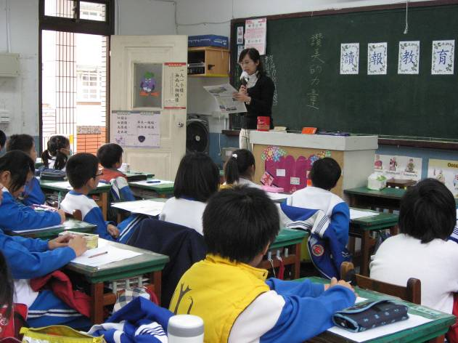
照片說明： 從文章中找出成語和大家介紹 |  |  | 照片說明：課堂活動…讚美的力量
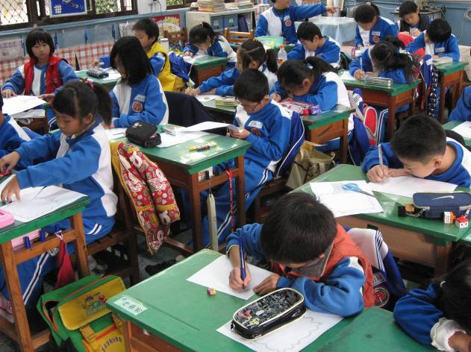 |  |  | 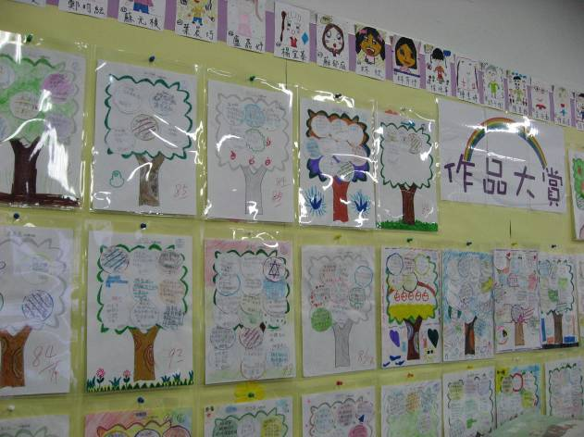
照片說明：製作讚美樹 |  |  | 照片說明：讚美樹成果展

活動名稱 | 成語對對碰 | 辦理時間 | 98年12月 | 參加人數 | 34人
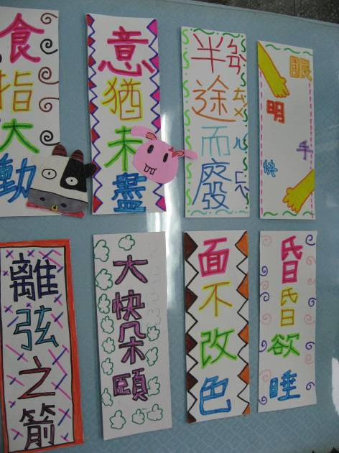 |  |  | 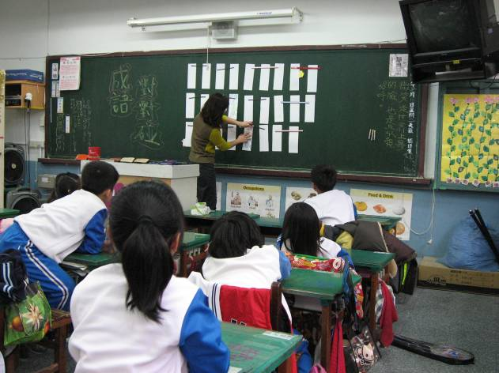
照片說明：小朋友精心製作的成語字卡。 |  |  | 照片說明：「成語對對碰」事前準備工作。
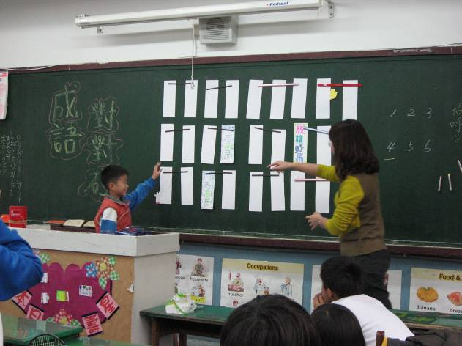 |  |  | 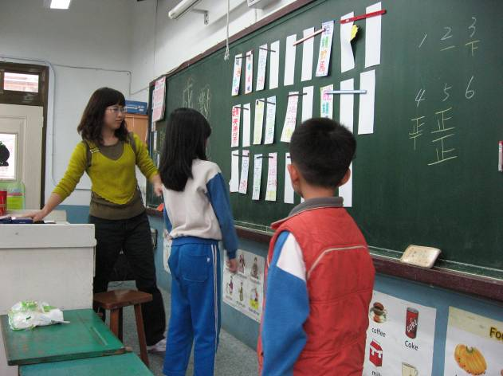
照片說明：記憶大考驗開始囉！ |  |  | 照片說明： 動動腦！猜一猜！
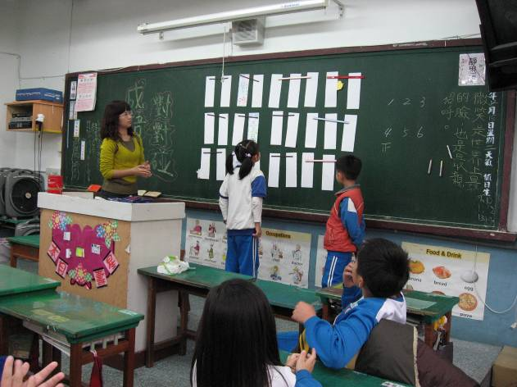 |  |  | 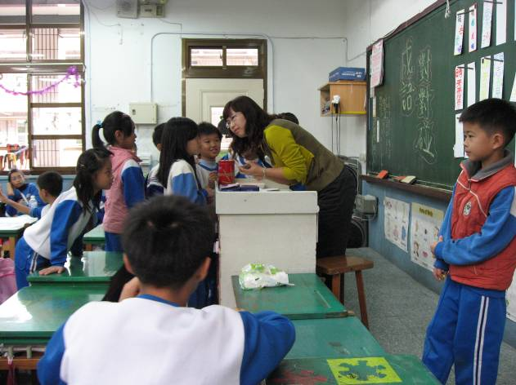
照片說明：看哪一組會獲得勝利呢！ |  |  | 照片說明：配對成功後，小組合作造出一個完整句子。

